**6.3.1 平面向量基本定理**

1. 选择题

1．（2019·全国高一课时练习）下面三种说法，其中正确的是（ ）

①一个平面内只有一对不共线向量可作为表示该平面的基底；

②一个平面内有无数多对不共线向量可作为该平面所有向量的基底；

③零向量不可以作为基底中的向量.

A．①② B．②③ C．①③ D．①②③

2．已知向量，且，，，则一定共线的三点是（ ）

A． B． C． D．

3．（2019·全国高一课时练习）在中，，．若点满足，则（ ）

A． B． C． D．

4．（2019·全国高一课时练习）已知向量不共线，若向量与的方向相反，则等于（ ）

A．1 B．0 C． D．

5．（多选题）（2019·全国高一课时练习）已知非零向量，满足，给出以下结论，其中正确结论是（ ）

A.若与不共线，与共线，则；

B.若与不共线，与共线，则；

C.存在实数，使得与不共线，与共线；

D.不存在实数，使得与不共线，与共线

6．（多选题）（2019·全国高一课时练习）已知向量是两个非零向量，在下列四个条件中，一定能使共线的是（ ）

A.且；

B.存在相异实数入，使；

C.（其中实数满足）；

D.已知梯形，其中。

二、填空题

7．（2019·全国高一课时练习）设向量与不共线，若，，，且三点共线，则_______.

8．如图，设O是△ABC内部一点，且＋＝－2，则△AOB与△AOC的面积之比为________．

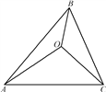

9．如图所示，平面内有三个向量、、，其中与的夹角为120°，与的夹角为30°，且||＝||＝1，||＝2.若＝*λ*＋*μ*(*λ*，*μ*∈R)，则*λ*＋*μ*的值为______．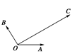

10．如图所示，，点在由射线、线段及的延长线围成的阴影区域内(不含边界)运动，且，则的取值范围是______；当时，的取值范围是______．

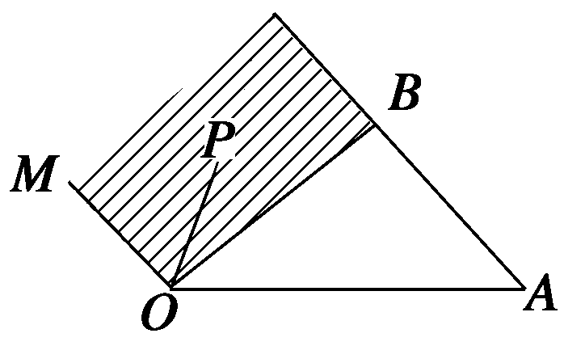

三、解答题

11．（2019·全国高一课时练习）已知为两个不共线的向量，若四边形满足，

（1）将用表示；

（2）证明四边形为梯形.

12．（2019·全国高一课时练习）在梯形*ABCD*中，，分别是的中点，且.设，选择基底，试写出下列向量在此基底下的分解式:.